
,.

ZHSC-CW无线测温接收终端主机
使用说明书

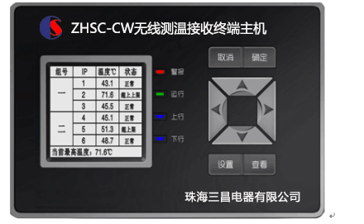

珠海三昌电器有限公司

珠海德昌电气有限公司
如需更多信息：

请登陆 www.3317zh.com

珠海三昌电器有限公司
珠海机构
珠海市香洲区永田路21号706(泰坦软件园)
Tel：0756-8581231 Fax：0756-8585627
需三昌公司更多信息，请致电珠海三昌电器机构沟通解决，如需了解三昌产品、技术和服务的详细信息，请访问三昌国际互连网站
三昌公司版权所有！

SANCHANG 标志，三昌，三昌电器、德昌、德昌电气是三昌公司在中国和/或其他国家的注册商标。其他公司或个人不得擅自使用以上信息作为其公司、产品与服务标记的全部或部分。

Z

ZHSC-CW型
无线温度接收终端主机
▲ 产品概述
我公司针对电力、电气设备连接点部位由于材料老化、接触不良、电流过载等因素引起的温升过高故障隐患，在原有ZHSC-CW的基础上，开发了能够实时监测电力，电气连接点温度的新一代产品--ZHSC-CW。该产品采用先进的Cortex-M3内核ARM芯片，符合国网标准的160*160点阵FSTN型液晶，超低功耗设计、RF无线隔离，光电隔离技术，具有隔离彻底、抗干扰能力强、工作可靠、安装方便等特点，很好的解决了高电压状态下的各种温度监测问题。
我公司还是能源行业标准 NB/T 42086-2016《无线测温装置技术要求》的主要起草单位。

▲ 应用领域
各种高低压开关柜触头及接点、刀闸开关、高压电缆中间头、干式变压器、低压大电流柜等电气设备的温度在线监测。

- 系统组成
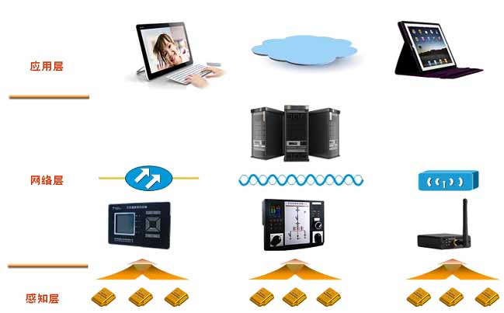

- 技术参数
RF工作频段 | 433MHz
RF灵敏度 | -110dbm
RF传输距离 | 0.4～500m
电源输入 | AC220V±20% DC110～ 220V
最大功耗 | ≤3W
RS485通讯距离 | <1200m
RS485通讯速率 | 2400~9600 bps, Modbus,默认2400bps
LCD显示 | 3.5’FSTN液晶显示
温度变化曲线 | 2小时
温度采集点数 | <240（80组）
光纤通讯距离 | <5kM
光纤通讯波特率 | 2400~56000 bps, 默认9600bps
- 安装
嵌入式安装：在柜体面板上开120×180的长方形孔，将其装入，用安装架固定在面板上即可.
基座式安装：先将基座装好（用螺丝或35MM导轨都可），再将主机背后两个固定孔对准基座的两个突出端子后插入，向下按压卡住即可。
外形尺寸如下图（单位：mm）

电气接线
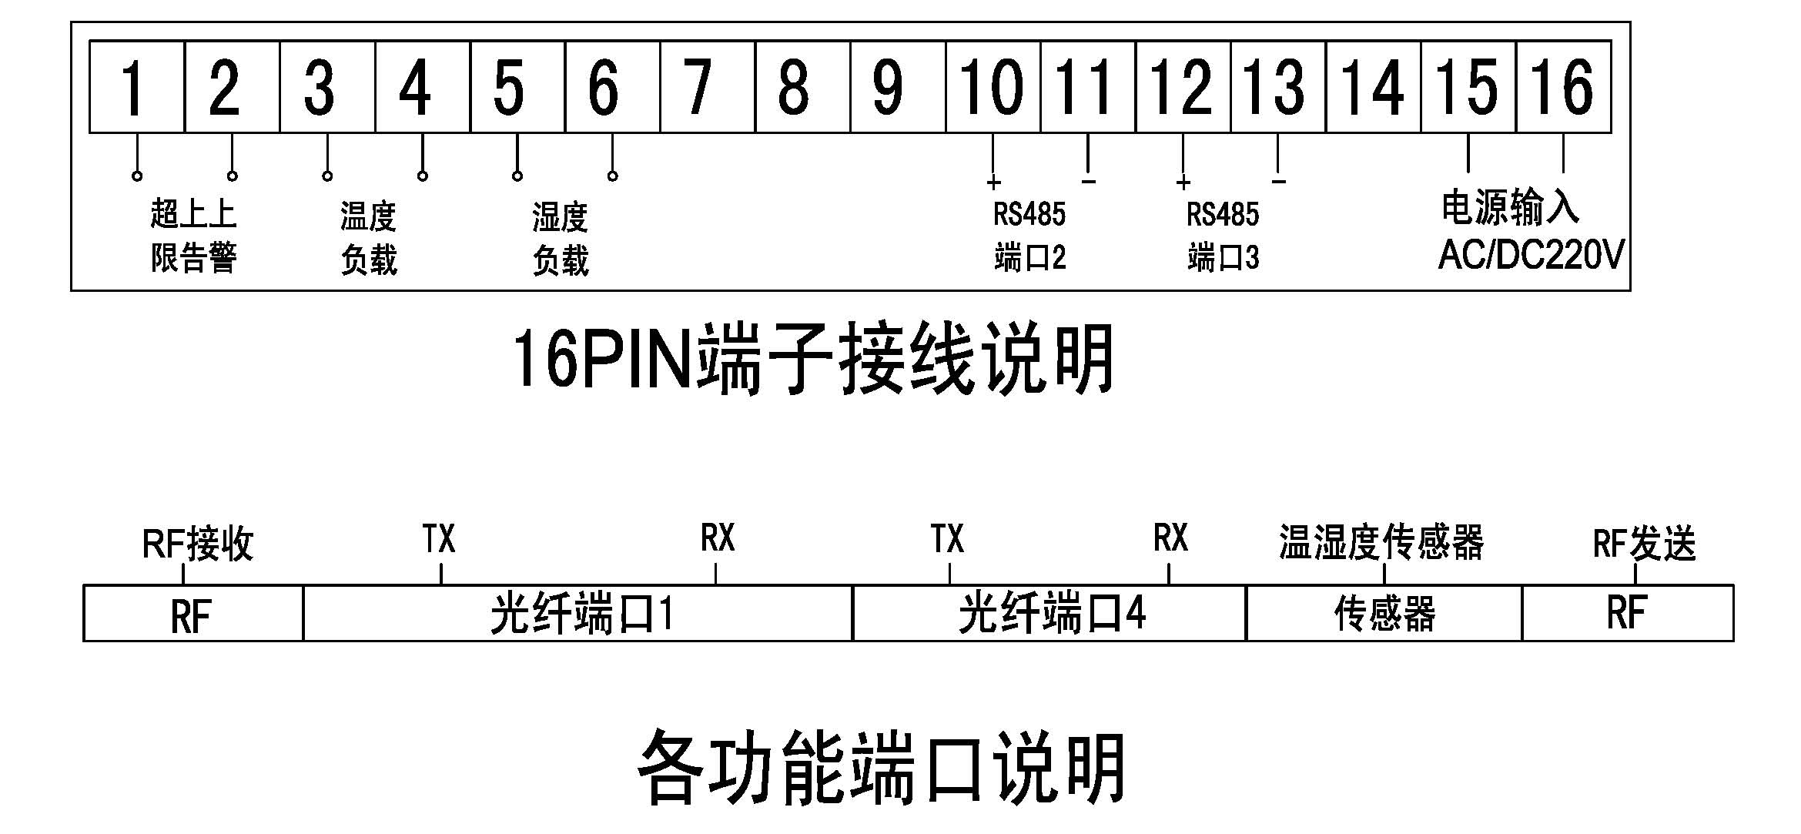
- 运行界面及使用说明
- ZHSC-CW上电后初始化所有模块，液晶屏显示公司标志，点亮背光，3秒后进入温度节点显示界面，如下图：
柜名 | 馈线1
柜号 | 201 |  | T | ℃
A动上 | 30 | A动下 | 75 ▲  ▲
B动上 | 31 | B动下 | ***！
C动上 | 60 ▲ | C动下 | ***

注意：温度数值后如有一个“△”，则表示一级超温告警；“如有两个“△”，则表示二级超温告警；若没有数值，仅有“***！”，则表示该节点超过30分钟未接收到信号，通信中断；仅有“***”，则表示该节点从未上传过温度。

  - 开机液晶显示公司标志时，长按 确认 键，进入系统参数设置页面；
1.2 开机液晶显示公司标志时，长按 取消 键，进入通讯参数设置页面；
1.3 温度节点显示界面时，长按 确认 键2秒以上，进入运行参数设置页面；
1.4 两个快捷键 状态 和 查询，按下后将直接进入对应子菜单（参数设置模式无效）；
1.5 按 向左 或 向右 键，显示将在此表格和曲线图界面来回切换；
1.6 按 向上 或 向下 键，进入上两组或下两组的节点温度查看（翻页），长按不放可快速翻页；
1.7 20秒内无按键操作，进入自动轮显模式，将以每屏8秒在各子菜单中循环显示；
1.8 30秒内无按键操作，将自动关闭背光；
1.9 当有用户按键操作后，点亮背光，再次按键后响应对应的按键功能；
1.10 最下面的“当前最高温度”显示的是整个系统中节点的最高温度。
1.11显示及状态说明：刚上电时，温度和状态都显示***，对应的节点号收到无线温度后，显示收到的温度，并判断状态，有正常，超上限，超上上限三种情况，状态标准为运行参数里设定的阈值。如果某节点收到一次温度后，一小时（正负5分钟）内再也没收到此节点上传的温度，则对应节点温度显示***！。
- 设备状态，显示如图：
设备状态
环境温度 | *** ℃
环境湿度 | *** % RH
控温负载 | 开/关
除湿负载 | 开/关
超上限 | 开/关
超上上限 | 开/关

2.1 按快捷键 状态 进入此界面，再次按此键或 确认，取消 键退出到节点显示界面。
2.2 环境温度：显示当前环境温度，由内置或外挂温度传感器采集，如未接此传感器，则显示 无传感器，正常显示实测温度。
2.3 环境湿度：显示当前环境湿度，由内置或外挂湿度传感器采集，如未接此传感器，则显示为无传感器，正常显示实测值。
2.4 控温负载：
2.4.1系统参数（升/降温方式选择）里选降温型时，当环境温度超过用户设定的上限时，将吸合“控温负载”继电器，同时显示 开 ，低于下限时显示 关 状态并断开继电器，未启控时继电器为常开状态。
2.4.2 如选择的是升温型，当环境温度低于用户设定的下限值时，将吸合“控温负载”继电器，同时显示 开 ，达到或高于上限时显示 关 状态并断开继电器，未启控时继电器为常开状态。
2.5 除湿负载：当环境湿度超过用户设定的上限时，将吸合“除湿负载”继电器，同时显示 开 ，低于下限时显示 关 状态并断开继电器，未启控时继电器为常开状态。
2.6 超上限：当外部无线温度传感器传上来的温度，只要其中有一只超过用户设定的上限，即显示为 开 ，否则显示 关 状态。
2.7 超上上限：当外部无线温度传感器传上来的温度，只要其中有一只超过用户设定的上上限，即显示为 开 ，同时点亮红色 报警 LED灯并吸合“超上上限报警”继电器，温度恢复正常后显示 关 状态并断开继电器，未启控时继电器为常开状态。
- 温度曲线，如图：
T/℃
90
60
30
120
30
60
90
t/m
馈线 1
节点温度曲线
0
T/℃
120

此界面显示无线测温传感器检测到的历史温度变化曲线，每屏最多显示6个电气节点的温度曲线，Y坐标为温度值，单位为摄氏度，X坐标为时间，单位为分钟，最多能记录最近120分钟左右的温度变化曲线。用户可以使用 向上 或 向下 键来翻页显示上或下两组的曲线图，按 向左 或 向右 键在曲线和节点温度显示界面中来回切换，节点温度曲线每分钟更新一次。

- 参数设置
4.1 开机显示公司标志时，长按 确认 键进入系统参数设置，如下图：

参数设置

上位机设置 | 开启/关闭
32位编号版本 | 开启/关闭
升/降温选择 | 升温/降温
RF接收信道 | 0
RF发送信道 | 2
LORA无线远传 | 发送/接收/关闭

保存 退出
    - 按 向上 或 向下 键，灰色条上下移动表示选中对应的待修改参数；
    - 按 向左 或 向右 键，修改选中的参数值；
    - 上位机设置：开启后通过上位机软件设置相关传感器的信息；
    - 32位编号版本：开启后传感器ID号是32位，关闭则是16位（有项目号）；
    - 升/降温选择：控温负载控制方式选择，升温型还是降温型，参考上面的2.4条；
    - RF接收信道：无线温度传感器通讯信道选择,0～20信道；
    - RF发送信道：温度数据上传信道选择，0～20信道；
    - LORA无线远传：①发送：RF接收到的数据通过LORA发送出去；②接收：与RF接收功能相同，区别在于此模块接收470MHz的数据；③关闭：此模块关闭不使用。
注意：接收和发送信道不能使用同一信道
    - 按向上或向下键光标选中保存后，再按确认键，将保存修改后的参数并退出到节点温度显示界面。
    - 按向上或向下键光标选中退出后，再按确认或取消键，将恢复参数到修改前的内容并退出到节点温度显示界面；

  - 开机显示公司标志时，长按取消键进入通讯参数设置，如下图：

通讯参数设置

本机通讯地址： 1
端口 | 状态 | 速率
1 | 输入 | 2400
2 | 输出 | 9600
3 | 关闭 | 2400
4 | 关闭 | 2400

保存 退出

    - 按 向上 或 向下 键，灰色条上下移动表示选中对应的待修改参数；
    - 按 向左 或 向右 键，修改选中的参数值；
    - 本机通讯地址，与上位机通讯时候的识别参数，值为1～100；
    - 通讯状态：其中端口1，4有关闭，输入和输出可选，端口2，3有关闭、输入、输出和Modbus可选，端口用于数据上传，则设为输出；用于接收前一级数据，则设为输入；需要Modbus通讯则设为Modbus，没接时应关闭以提高系统响应速度；
    - 通讯速率，值为2400，4800，9600，19200，56000 bps可修改；
    - 端口1～4分别为四个端口，其中1，4为光纤口，2，3为485通讯口，RS485通讯速率不要设至大于9600；
    - 按向上或向下键光标选中保存后，再按确认键，将保存修改后的数据并退出到节点温度显示界面；
    - 按向上或向下键光标选中退出后，再按确认或取消键，将恢复参数到修改前的内容并退出到节点温度显示界面。
4.3 在显示节点温度界面时，长按确认键，进入运行参数设置，如下图：

环境参数设置
通讯参数查看
无线参数设置
蓝牙参数设置
节点信息查看
4.3.1 按向上或向下键，灰色条上下移动表示选中对应的选项；
4.3.2 按确认键进入对应的子页面。
4.4 环境参数设置：
环境参数设置
环境温度上限 | 45
环境温度下限 | 40
环境湿度上限 | 80
环境湿度下限 | 70
对比度设置 | 155
保存 退出
    - 按 向上 或 向下 键，灰色条上下移动表示选中对应的待修改参数；
    - 按 向左 或 向右 键，修改选中的参数值；
4.4.3 选中保存后，按确认键，将保存修改后的参数并返回到上一级界面；
4.4.4 选中退出后，按确认或取消键，将恢复参数到修改前的内容并返回到上一级界面；
4.4.5 环境温度上限，最小值为环境温度下限值加2，最大值100；
4.4.6 环境温度下限，最小值为1，最大值为环境温度上限值减2；
4.4.7 环境湿度上限，最小值值为环境湿度下限加5，最大值100；
4.4.8 环境湿度下限，最小值为1，最大值为环境湿度上限减5；
4.4.9 对比度设置，值为140到170，实时显示修改值后的效果；
4.5通讯参数查看：
通讯参数查看
本机通讯地址： 1
端口 | 状态 | 速率
1 | 输入 | 2400
2 | 输出 | 9600
3 | 关闭 | 2400
4 | 关闭 | 2400
此界面内容只能查看，按确认或取消键返回到上一级界面。
4.6无线参数设置：
无线参数设置
无线温度上限 | 40
无线温度上上限 | 45
无线传感器组数 | 80
MB节点起始地址 | 1
蜂鸣器报警 | 开启/关闭
保存 退出

4.6.1 无线温度上限：当上传来的无线温度超过此参数产生告警信号，最小值为1，最大值为上上限减2；
4.6.2 无线温度上上限：当上传来的无线温度超过此参数产生报警信号，吸合对应的告警继电器，同时点亮红色告警LED灯,最小值为温度上限加2，最大值为100。
4.6.3 无线传感器组数：A路B路C路3相为1组，设置此值限定ZHSC-CW共接收多少组这样的信号，参数值1～80。
4.6.4 MB节点起始地址：MODBUS通讯时的起始地址。
4.6.5 按 向上 或 向下 键，灰色条在将要修改的参数上移动，按 向左 或 向右 键修改对应的参数。
4.6.6 参数修改完成后，按 向上 或 向下 键选中 “保存”，再按 确认 键，设备将保存修改后的参数并返回到主界面。
4.6.7 按 向上 或 向下 键选中 “退出”，再按 取消 或 确认 键，设备将恢复参数到修改前的状态并退出到主界面。
4.6.8 开启 或 关闭机器内部超温报警蜂鸣器。

4.7 搜索超温：
← 超上限温度节点 →
第 1 组 001 号 53.2 ℃
第 1 组 002 号 53.2 ℃
第 1 组 003 号 53.5 ℃
第 2 组 004 号 53.2 ℃
第 2 组 005 号 53.5 ℃
第 2 组 006 号 53.8 ℃
按快捷键 查询 进入此界面，设备将以用户设定的无线温度上限为判断值，查找无线温度传感器中温度超过上限的节点并显示，每屏最多显示6个节点，没有超上限的则屏幕显示 无超温节点!，如屏幕上方显示 ← 或 → ，则系统中超上限的节点超过了6个，可以按 向左 或 向右 键进行翻页。

- 面板说明
左边正方形窗口为液晶显示窗口。
报警灯：收到的无线传感器温度只要其中有一只超过用户设定的上上限，将点亮此灯。
运行灯：程序运行指示灯，0.4S闪一次，如闪烁异常表明系统出现问题。
下行灯：开机后为不亮状态，收到一帧数据闪烁一下。
上行灯：开机后为不亮状态，解析到一帧完整的数据后闪烁一下并将数据上传给后台。
通讯口为双RS485， RF通讯，双光纤通讯，由用户自由搭配选择。

▲使用注意事项
1．每台产品包括套件：主设备一件、配套无线测温传感器、说明书一份。
2．在仔细阅读说明书的前提下，按说明书接线方可通电。
▲产品订购
用户根据需求，须在订货单中注明以下事项：
1．产品型号：所需产品的准确型号；
2．收货单位：单位名称、详细地址、收货人、邮编及联系电话等
3．货运方式：铁路快件、中铁快运、邮政运输、航空运输及货物到站名称；
4．开具增值税票所须填写项。

